**Особенности работы с аутичными детьми, невротичными детьми и детьми с синдромом дефицита внимания и гиперактивности.**

***Аутизм – аутичность – интроверсия***

*Аутизм* – расстройство, возникшее вследствие нарушения развития головного мозга и характеризующееся выраженным и всесторонним дефицитом социального взаимодействия и общения, а также ограниченными интересами и повторяющимися действиями.

*Аутичность* – особенность личности ребенка, проявляющаяся в отстраненности, необщительности, проблемах социальной адаптации

*Интроверсия* – особенность личности, выражающаяся в «обращенности внутрь себя», погруженности в свои переживания. При этом, у ребенка наблюдается высокий уровень рефлексии и самокритичности.

***На что важно обратить внимание:***

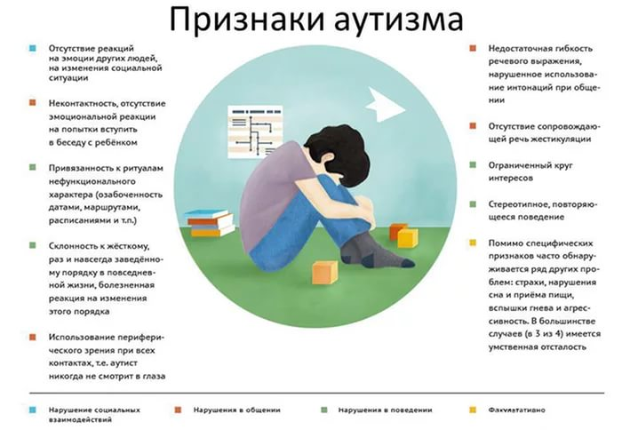

***Техники эмоционального присоединения (отзеркаливания)***

* По репрезентативным системам (визуальной – через образы, аудиальной – через звуки, голос; кинестетической – через ощущения)
* По характеристике голоса и интонации
* По позе и жестам
* По дыханию
* По ключевым словам
* По ценностям

***Косвенные внушения***

* Последовательность принятия
* Импликация (ты можешь не разговаривать, пока не начнется интересная для тебя игра)
* Задавание вопросов (интересно, когда разговариваешь без слов, тебя могут услышать?)
* Трюизмы (когда молчишь, можно не стараться, чтобы тебя поняли)
* Внушения, связанные со временем (я не знаю, когда ты захочешь говорить, может через неделю, месяц, полгода…)
* Аллюзии (намеки)
* Метафоры (применение метафорических карточек)

***Арт-терапевтические упражнения для развития продуктивного общения***

* Пластилиновая композиция на тему «Я и другие» или «Я и окружающий мир»
* Фототерапия (работа с фотографией ребенка и фотографиями других детей)
* Составление коллажа «Моя жизнь»
* Упражнение «Оригами»

***Игра «ВСЁ наоборот»***

* Определить, какие бывают качества у детей (например, дети бывают спокойные, веселые, шумные, грустные и т.д.)
* Попросить каждого ребенка определить свое главное качество (с помощью педагога и других детей)
* Условие игры – в течение 15 мин. вести себя как ваша противоположность. Например, шумный ребенок 15 мин. изображает спокойного.

***Отличие гиперактивности от проявлений здоровой активности ребенка.***

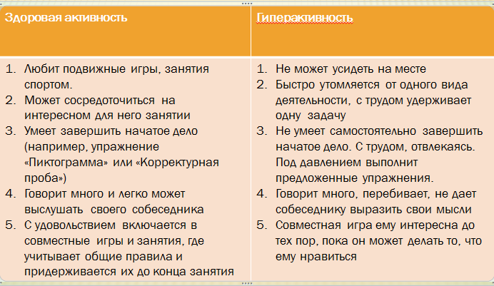

***Поведенческая терапия для детей с СДВГ***

* Для подкрепления устных инструкций используем зрительную стимуляцию
* Ввести индивидуальную балльную систему поощрения и наказания
* Правила для детей СДВГ:
* Можно:
* встать и сделать 3 приседания
* Задать 5 вопросов воспитателю во время НОД
* Нельзя:
* Ходить по группе
* Отвлекать других детей своими вопросами

***Арт-терапия для детей с СДВ***

* Танце-двигательная терапия (для снятия напряжения)
* Игра «Море волнуется…»
* Игра «Кастинг»
* Игра «Волшебный экран»

***Невротизированные дети***

* Испытывают внутреннее несоответствие между тем, что хотят они, и что ожидают от них другие
* Испытывают чувство эмоционального дискомфорта от этого несоответствия
* Стремятся оправдать ожидания окружающих
* Самокритичны и имеют низкую самооценку

***Как повысить самооценку невротизированных детей с помощью арт-терапии.***

* Работа с фантазией ребенка: «представь, что ты уже взрослый, что бы ты мог пожелать самому себе - ребенку?»
* Нарисуйте на листе символическую лестницу, и предложите ребенку изобразить себя на той ступеньке, на какой он сейчас, как ему кажется, находится
* Пусть он опишет свои качества, которые ему свойственны на этой ступени
* Предложите подняться на одну ступень выше и задайте вопрос, какое качество (или умения) можно добавить
* Показать ребенку, что он САМ может оценивать свои умения